 | MĚSTO VESELÍ NAD LUŽNICÍ  Zastupitelstvo města Veselí nad Lužnicí

Obecně závazná vyhláška města Veselí nad Lužnicí
o regulaci zacházení s pyrotechnickými výrobky

Zastupitelstvo města Veselí nad Lužnicí se na svém zasedání dne 10. prosince 2025 usneslo vydat na základě § 35c zákona č. 206/2015 Sb., o pyrotechnických výrobcích a zacházení s nimi a o změně některých zákonů (zákon o pyrotechnice), ve znění pozdějších předpisů (dále jen „zákon o pyrotechnice“), a v souladu s § 10 písm. d) a § 84 odst. 2 písm. h) zákona č. 128/2000 Sb., o obcích (obecní zřízení), ve znění pozdějších předpisů, tuto obecně závaznou vyhlášku (dále jen „vyhláška“):

Čl. 1
Úvodní ustanovení
- Předmětem této vyhlášky je stanovení zákazu zacházení s pyrotechnickými výrobky, pokud jde o jejich odpalování, a dále jejich užívání k provádění ohňostrojných prací nebo ohňostrojů.
- Tato vyhláška se vztahuje na pyrotechnické výrobky zařazené do kategorií:
  - zábavní pyrotechnika kategorie F2, F3 a F4,
  - divadelní pyrotechnika kategorie T1 a T2,
  - ostatní pyrotechnické výrobky kategorie P1 a P2.
- Tato vyhláška se nevztahuje na pyrotechnické výrobky kategorie F1 a na pyrotechnické výrobky kategorie F4 a T2, které se užívají k provedení ohňostrojné práce, jejíž provedení se povoluje v souladu se zákonem o pyrotechnice.

Čl. 2
Zákaz zacházení s pyrotechnickými výrobky
Zákaz zacházení s pyrotechnickými výrobky podle této vyhlášky platí na místech vymezených v grafické příloze vyhlášky – Blatské sídliště a sídliště „U Zastávky“.

Čl. 3
Účinnost
Tato vyhláška nabývá účinnosti počátkem patnáctého dne následujícího po dni jejího vyhlášení.

Ing. Vít Rada, MPA, v. r.  starosta | RNDr. Ladislav Sýkora v. r.  místostarosta

Příloha Obecně závazné vyhlášky města Veselí nad Lužnicí o regulaci zacházení s pyrotechnickými výrobky:

Obrázek 1 Blatské sídliště (vnitřní část)

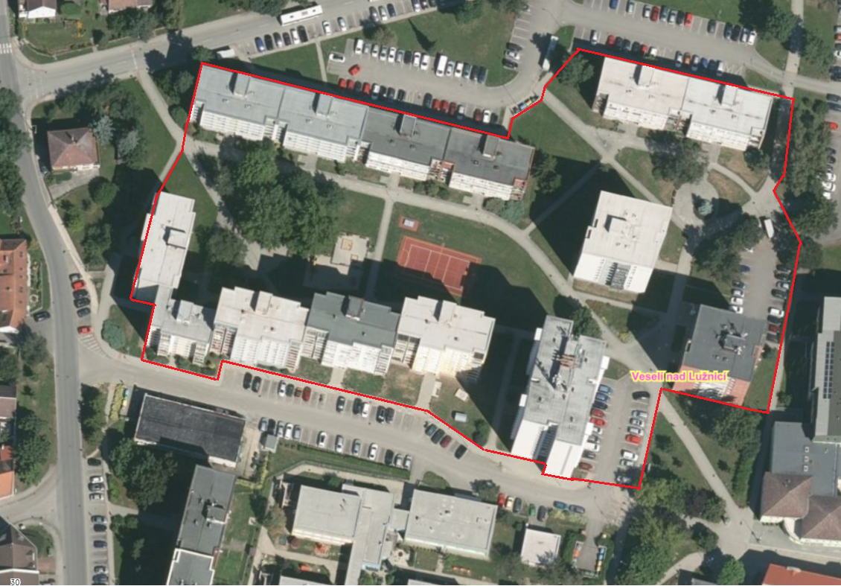

Obrázek 2 Sídliště U Zastávky (vnitřní část)

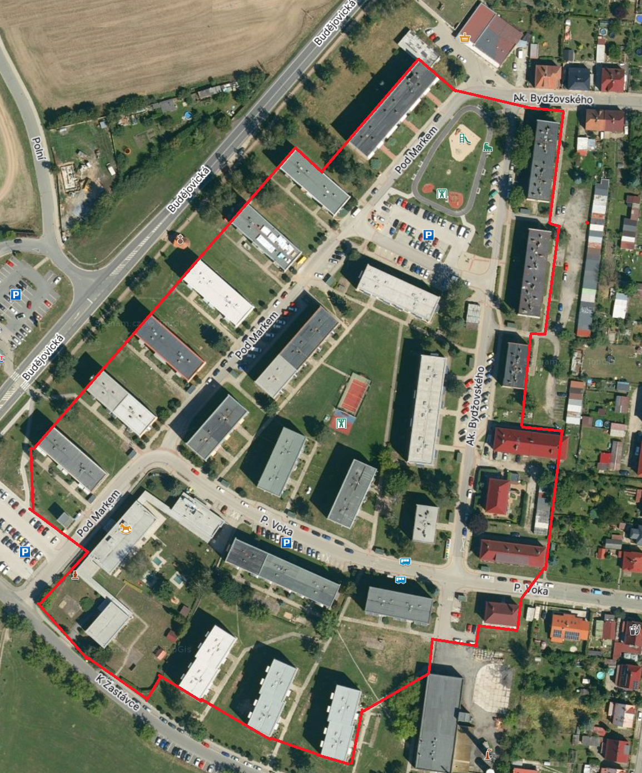

§ 4 zákona o pyrotechnice.
§ 35c odst. 3 zákona o pyrotechnice.

